1A-Ginnastica con DAX

Sommario

Overview 2

Reporting delle vendite 2

Analizzare le vendite nella stessa città 3

Analizza gli sconti 4

Analizzare le vendite scontate 4

Trovare i migliori clienti 5

Lavorare con i contesti di valutazione e Iteratori 6

Creazione di una tabella di parametri 7

# **Overview**

In questo esercizio, è possibile creare alcune colonne e misure calcolate utilizzando Power BI per eseguire analisi degli ordini. L'obiettivo è quello di scoprire come creare colonne, misure e modalità di calcolo per risolvere un semplice scenario aziendale.

Apri il file demo che contiene una versione semplificata del database Power BI

# **Reporting delle vendite**

Vuoi preparare un report che mostra le vendite annuali. Pertanto, hai bisogno di una misura che calcoli l’ammontare delle vendite. Il problema è che le vendite dispongono di due colonne **[Quantity]** e **[Unit Price];**mancauna colonna con l'importo del venduto. Il tuo compito è quello di creare una misura che calcola l'importo delle vendite.

1. Avviare la creazione di una colonna calcolata che calcola l'importo delle vendite, moltiplicandone

**[Quantity]** e **[Unit Price];**e la chiamate **[Sales Amount]**

1. Crea una misura che somma la colonna **SalesAmount**, denomina **[TotalSales]**   
   e creare una pivottable come segue:

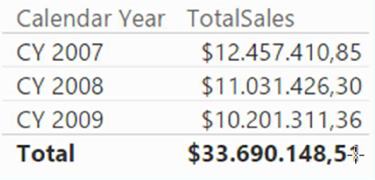

1. Creare il calcolo utilizzando una colonna calcolata è stata un'operazione semplice. Tuttavia, ciò comporta che la colonna aggiuntiva **SalesAmount** è utile solo per il calcolo di **TotalSales**. È possibile creare in un modo migliore la **TotalSales**?
2. Con la formula DAX appena creata al punto 3 è possibile evitare la colonna

calcolata **SalesAmount**, quindi si può eliminare. Mantenere chiaro il vostro modello è sempre una buona pratica!

# **Analizzare le vendite nella stessa città**

La colonna **City** è presente in **Store** e nel **Customer**. Si vuole dividere le vendite fatte dai clienti nella stessa città del negozio, contro le vendite dei clienti che vivono in una città diversa, valutando l'acquisto dei clienti in città diverse.

1. Il tuo compito è quello di creare una colonna calcolata, in **Sales**, che controlla

se la città del cliente è la stessa città del negozio. Se è la stessa città, restituisce "SAME CITY", altrimenti ritorna "DIFFERENT CITY". L'unico problema è che le colonne sono in tabelle diverse. Alla fine, dovresti essere in grado di produrre un report dove la nuova colonna **SaleType** viene utilizzata come intestazione di colonna in una matrice.

1. OPZIONALE: è possibile ordinare la colonna in modo che mostra "SAME

CITY" prima e " DIFFERENT CITY "in seguito?

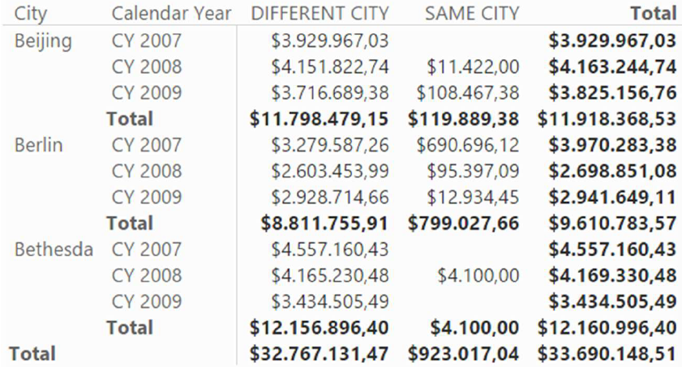

# **Analizza gli sconti**

Nella tabella delle vendite sono disponibili le colonne [Unit Price] e [Unit Discount]. Devi costruire una tabella pivot in cui la categoria di sconto è calcolata in base a diversi sconti applicati ad ogni riga, lo sconto totale è lo sconto totale applicato e lo sconto totale % è la percentuale dello sconto totale rispetto alle vendite totali.

La soluzione richiede diversi passaggi.

1. La tua prima attività è quella di costruire una colonna calcolata che calcola lo sconto, come percentuale

2. Utilizzando la colonna calcolata precedente, creane una nuova (denominata **DiscountCategory**). La tabella delle **Sales** dovrebbe avere per ogni riga:

o FULL PRICE se lo sconto è zero

o LOW se lo sconto della vendita è inferiore o pari al 5%

o MEDIUM se lo sconto della vendita è compreso tra il 5% e il 10%

o HIGH se la percentuale di sconto è superiore al 10%

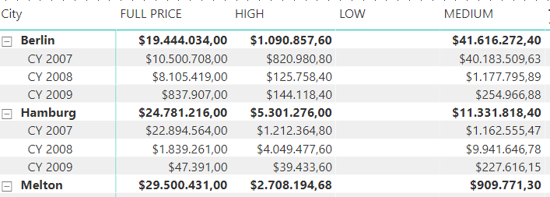

3. Una misura che calcola la **[totaldiscount**] e **[Total Discount %]**

# **Analizzare le vendite scontate**

Conteggio delle vendite scontate. Si desidera produrre un report che mostra il numero di vendite rispetto al numero di sconti delle vendite, insieme ai rispettivi valori. In altre parole, è necessario creare un report come il seguente:

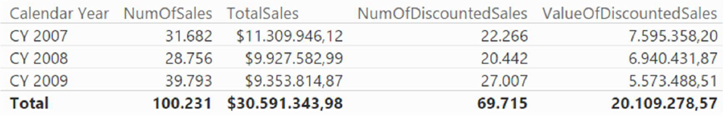

Creare una misura **NumOfSales** e **TotalSales**, dall’immagine puoi capire come creare le due misure **NumOfDiscountedSales** e **ValueOfDiscountedSales**, che calcolano il numero e il valore delle sole vendite scontate?

1. **NumOfDiscountedSales** conta solo le vendite in cui lo sconto è maggiore di zero
2. **ValueOfDiscountedSales** segue lo stesso schema ma, questa volta, invece di

contare righe somma i valori

1. OPZIONALE: si può scrivere una nuova misura che calcola la percentuale (in

numero) di vendite scontate su tutte le vendite?

1. Il passo successivo è più avanzato e un po 'più difficile. Si desidera contare il

numero di prodotti per i quali il numero delle vendite scontate è superiore al numero di quelle a prezzo pieno. Inaltre parole, se avete tre prodotti e uno di loro ha più vendite scontate che quelle a prezzo pieno, il risultato dovrebbe essere 1. **NumOfDiscountedProducts**

1. Ora puoi costruire una nuova misura (**NumOfProductsWithNoSales**) che conta il numero di prodotti che non hai mai venduto. Il modello è molto simile a quello precedente;ma, questa volta, è un po' meno intuitivo.  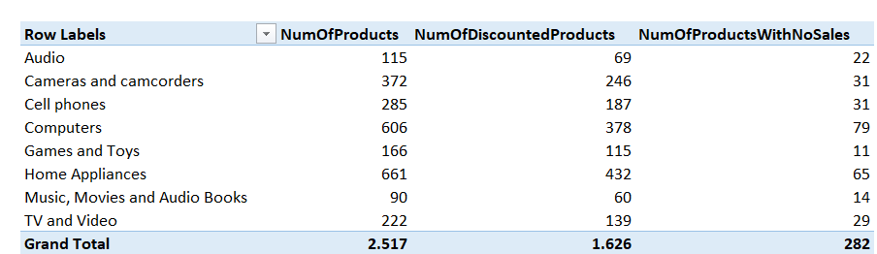

# **Lavorare con i contesti di valutazione e Iteratori**

L'esercizio successivo è stato progettato per costringerti a pensare al Filter context, e al row context, agli iteratori e prendere fiducia con i concetti che hai imparato finora. Il punto di partenza dell'esercizio è il solito modello di dati con i prodotti, le vendite e il calendario. C'è una colonna nella tabella **Data**, denominata **Working Day**, che può essere "**WeekEnd**" o "**WorkDay**" a seconda che il giorno sia un giorno lavorativo o meno. È possibile creare facilmente un report come il seguente:

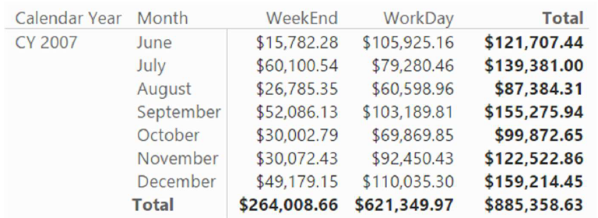

L'esercizio si concentra sul calcolo utilizzando i contesti.

1. Vogliamo creare due misure:

• **SalesInWorkingDays**: contiene l'importo venduto nei giorni lavorativi

• **SalesInNonWorkingDays**: contiene l'importo venduto durante i giorni non lavorativi

Vogliamo essere in grado di creare un report come quello seguente:

La soluzione non è molto difficile basta esegue l'iterazione su tutte le righe in Vendite e si somma solo quelle in cui il giorno è un giorno lavorativo, quindi si calcola **SalesInWorkingDays**. Creare la condizione opposta per calcolare **SalesInNonWorkingDays**.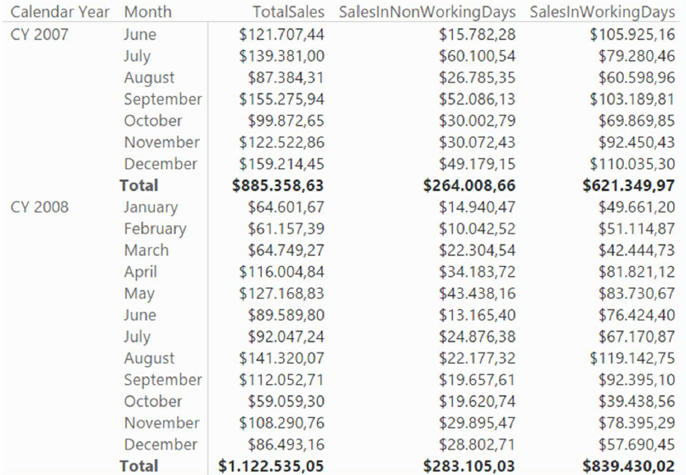

# **Creazione di una tabella di parametri**

In questo esercizio, si crea una tabella dei parametri. L'idea di una tabella di parametri è quella di creare una tabella che non è correlata al resto del modello di dati, ma la si usa internamente nelle espressioni DAX per modificare il loro comportamento. Immagina di aver creato un report che mostri la somma delle quantità di vendita e per il fatto che la tua azienda vende una grande quantità di merci, i numeri riportati nella relazione sono molto grandi. Poiché il database non ha questi dati abbiamo modificato la misura **TotalSales** per restituire le vendite totali al quadrato, in modo che i numeri siano più grandi e lo scenario sia più evidente. Utilizzando questa colonna in un report, otteniamo questo risultato:

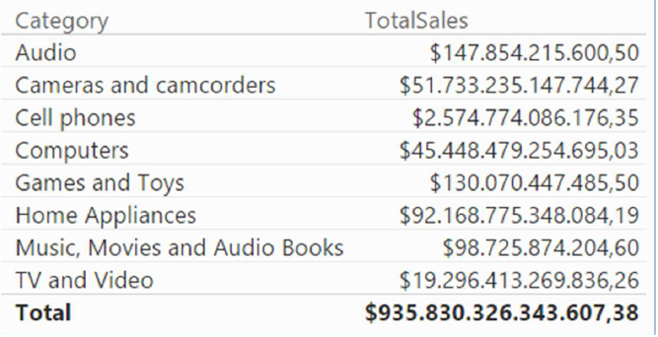

Questo è il punto di partenza dell'esercitazione. Il problema con questo report è che i numeri sono grandi e tendono ad essere difficili da leggere: sono milioni, miliardi o trilioni? Inoltre, usano molto spazio nel report senza fornire molte informazioni. Una richiesta comune per questo tipo di report è mostrare i numeri utilizzando una scala diversa. Ad esempio, è possibile visualizzare i valori divisi per 1.000 o 1 milione, in modo da risultare in numero più piccolo. L'idea è di lasciare l'utente decidere quale scala utilizzare per il report utilizzando uno slicer:

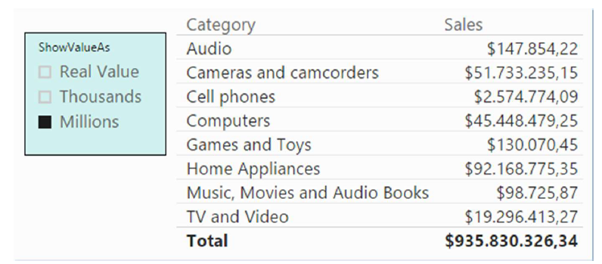

1. Per creare questo report, la prima cosa di cui hai bisogno è una tabella contenente i valori desiderati per mostrarlo sullo slicer. Abbiamo già messo in una tabella la nel modello che viene chiamata **ShowValueAs** e contiene queste righe:

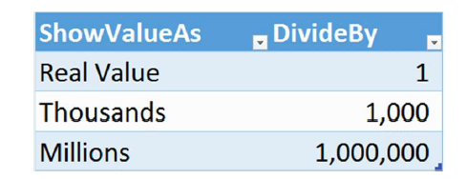

Ovviamente, non è possibile creare alcun report con questa tabella nel modello di dati, perché la tabella delle vendite non contiene alcuna colonna che può essere utilizzata per relazionarsi con **ShowValueAs**. Tuttavia, una volta che la tabella è nel modello, è possibile utilizzare la colonna ShowValueAs come la fonte dello slicer,

Il problema è che lo slicer non fa nulla. Il tuo compito è quello di scrivere una nuova misura, chiamata Vendite, che modifica il risultato a seconda della selezione utente

# **Giorni lavorativi**

L'esercizio successivo è stato progettato per costringerti a pensare al Filter context, e al row context, agli iteratori e prendere fiducia con i concetti che hai imparato finora. Il punto di partenza dell'esercizio è il solito modello di dati con i prodotti, le vendite e il calendario. C'è una colonna nella tabella **Data**, denominata **Working Day**, che può essere "**WeekEnd**" o "**WorkDay**" a seconda che il giorno sia un giorno lavorativo o meno. È possibile creare facilmente un report come il seguente:



L'esercizio si concentra sul calcolo utilizzando i contesti.

1. Vogliamo creare due misure:

• **SalesInWorkingDays**: contiene l'importo venduto nei giorni lavorativi

• **SalesInNonWorkingDays**: contiene l'importo venduto durante i giorni non lavorativi

Vogliamo essere in grado di creare un report come quello seguente:

La soluzione non è molto difficile basta esegue l'iterazione su tutte le righe in Vendite e si somma solo quelle in cui il giorno è un giorno lavorativo, quindi si calcola **SalesInWorkingDays**. Creare la condizione opposta per calcolare **SalesInNonWorkingDays**.

2. È giunto il momento di iniziare a fare qualche esercizio con CALCULATE. Il tuo compito è veramente facile: riscrivere le stesse formule utilizzando CALCULATE anziché l'iteratore SUMX.